Bac S Septembre 2015 Polynésie http://labolycee.org
EXERCICE II : LA VITAMINE C (9 points)

La vitamine C est une vitamine hydrosoluble, sensible à la chaleur et à la lumière.
Elle joue un rôle important dans le métabolisme des êtres humains et de nombreux
autres mammifères. Alors que la plupart des mammifères est capable de synthétiser
la vitamine C, l’être humain en est incapable et il doit la puiser dans son alimentation.
La vitamine C est principalement constituée d’acide L-ascorbique, un des
stéréoisomères de l’acide ascorbique.

Données :

- numéro atomique de quelques atomes :
H | C | O
1 | 6 | 8

- électronégativité (échelle de Pauling) de quelques atomes :
H | C | O
2,2 | 2,5 | 3,5

- table de données pour la spectroscopie IR :
Liaison | O − H | C − H | C = O
Nombre d’onde (cm⁻¹) | 3200 - 3600 | 2800 - 3100 | 1650 -1750

- masse molaire moléculaire de l’acide ascorbique : M(C₆H₈O₆) = 176 g.mol⁻¹

- zone de virage de quelques indicateurs colorés :
Indicateur coloré | Couleur acide | Zone de virage | Couleur basique
Vert de bromocrésol | jaune | 3,8 – 5,4 | bleu
BBT | jaune | 6,0 – 7,6 | bleu
Phénolphtaléine | incolore | 8,2 – 10 | rose

- incertitude liée à une série de mesures indépendantes :
• valeur moyenne associée à n mesures indépendantes d’une variable aléatoire X :
;
• écart type expérimental noté s_{exp} ou σ_{n-1} par les calculatrices :
;
• incertitude pour un niveau de confiance de 95 % : ∆X = 2.
1. À propos de l’acide ascorbique

La formule topologique de l’acide L-ascorbique est représentée ci-dessous.
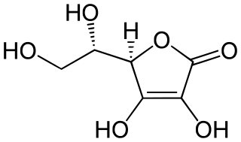
1.1. Isomérie
1.1.1. Recopier la formule de l’acide L-ascorbique et identifier par un
astérisque * le (ou les) carbone(s) asymétrique(s). Justifier la chiralité
de cette molécule.
1.1.2. Représenter l’énantiomère de la molécule d’acide L-ascorbique.
Cette molécule possède-t-elle d’autres stéréoisomères ? Si oui, combien ? Préciser les types de relation de stéréoisomérie qui les lie à l’acide L-ascorbique.

1.2. Spectroscopie IR de l’acide L-ascorbique
Le spectre IR de l’acide L-ascorbique est reproduit ci-dessous.

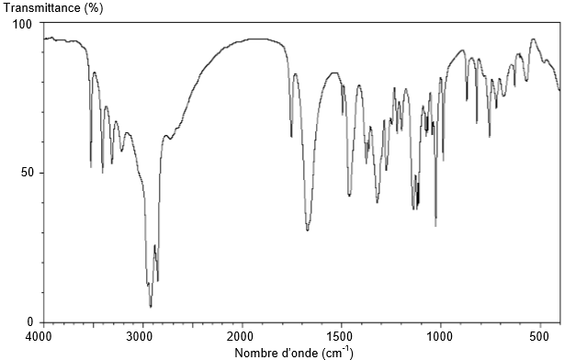

1.2.1. Vérifier que le domaine de longueurs d’onde de ce spectre se situe bien dans l’infrarouge.
1.2.2. Identifier, sur ce spectre, deux bandes d’absorption caractéristiques de
l’acide L-ascorbique.
Pourrait-on distinguer le spectre IR de l’acide L-ascorbique de ceux des autres stéréoisomères de l’acide ascorbique ?
2. Une synthèse de la vitamine C

La vitamine C peut être obtenue à partir du D-glucose selon un procédé chimique découvert en 1933, le procédé Reichstein décrit ci-après.

Étape (a) Étape (b)
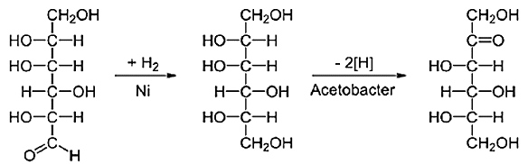
1 2 3
D-glucose D-sorbitol L-sorbose

L’étape (a) est l’hydrogénation du D-glucose en D-sorbitol à l’aide d’un catalyseur : le nickel de Raney. L’étape (b) est l’oxydation par fermentation microbienne du D-sorbitol en L-sorbose. Des étapes ultérieures non détaillées ici permettent d’obtenir la vitamine C.

Le nickel de Raney est un catalyseur solide utilisé dans de nombreux procédés industriels. Constitué d’une fine poudre grise d’un alliage de nickel et d’aluminium, il a été développé en 1926 par l’ingénieur américain Murray Raney pour remplacer les catalyseurs utilisés à cette époque dans l’industrie pour l’hydrogénation des huiles végétales. Il est actuellement utilisé comme catalyseur hétérogène pour une grande variété de réactions de la chimie organique, le plus souvent pour des hydrogénations.
D’après Wikipédia

2.1. Étape (a)
2.1.1. Recopier la formule de la molécule de D-glucose. Identifier les groupes caractéristiques de cette molécule et nommer les familles de fonctions correspondantes.
2.1.2. Quel est l’intérêt de la présence du nickel de Raney dans l’étape (a) ? Que signifie l’expression « catalyse hétérogène » ?
2.1.3. Quel type de modification a lieu au cours de cette étape ? Quelle est la catégorie de la réaction mise en jeu ?

2.2. Étape (b)
2.2.1. Recopier la formule de la molécule de D-sorbitol et identifier un site donneur de doublets d’électrons qui est concerné par la réaction chimique de l’étape (b).
2.2.2. À quelle catégorie de réaction correspond cette étape ? Justifier.
2.2.3. Quelle relation lie le D-glucose et le L-sorbose ?
3. Analyse d’un comprimé de vitamine C

Afin de vérifier la quantité de vitamine C présente dans un comprimé à croquer
« Vitamine C 500 mg », le protocole suivant est proposé :
- réduire en poudre le comprimé dans un mortier ;
- verser l’intégralité du solide dans un erlenmeyer à l’aide d’eau distillée ;
- réaliser le titrage colorimétrique du contenu de l’erlenmeyer par une solution d’hydroxyde de sodium de concentration molaire C_{b} = 2,00 × 10⁻¹ mol.L⁻¹ et repérer le volume de solution d’hydroxyde de sodium versé à l’équivalence.

La réaction support du titrage de la solution de vitamine C par la solution d’hydroxyde de sodium a pour équation : C₆H₈O_{6(aq)} + HO–_{(aq)} → C₆H₇O₆ – _{(aq)} + H₂O_{(l)}.

Il est possible de suivre ce titrage par pHmétrie. La courbe alors obtenue a l’allure suivante :
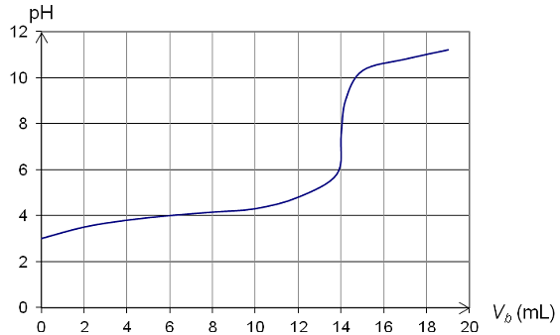

Huit titrages sont successivement réalisés dans un laboratoire d’analyse afin d’augmenter la précision du résultat. Un tableau regroupe les valeurs des différents volumes versés à l’équivalence :
V_{bE} (mL) | 14,1 | 14,2 | 13,8 | 14,3 | 14,0 | 14,3 | 14,1 | 14,2

3.1. Proposer une méthode permettant de repérer visuellement l’équivalence de ce titrage. Argumenter la réponse à l’aide des données et de vos connaissances.

3.2. Les résultats expérimentaux sont-ils en accord avec l’indication du fabricant ? Argumenter la réponse en l’appuyant sur un encadrement du volume de solution d’hydroxyde de sodium versé à l’équivalence.

3.3. Que pourrait-on envisager pour améliorer la précision du résultat de l’analyse ?

